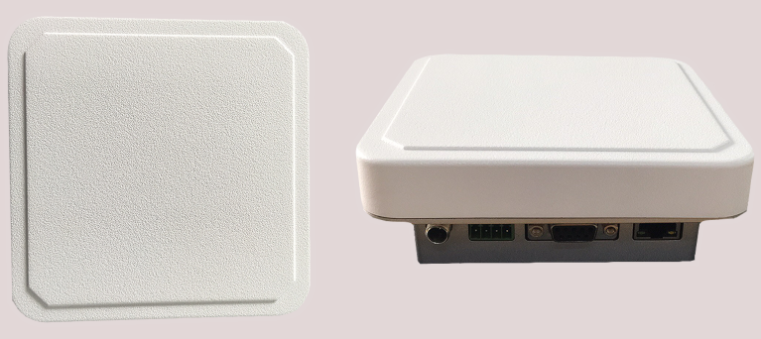

超高频一体机 OPPD06

应用性：内置中间件用于边缘计算

读写器多种读卡模式：主从/单机/触发

易安装、易维护

1.产品介绍：
OPPD06是一款高性能的超高频RFID一体机，基于高性能读写引擎设计，充分支持符合EPCglobal C1 Gen 2 ISO 18000-6C 标准的电子标签，OPPD06内置Linux操作系统，可内置应用的业务逻辑，在读写器Linux系统内内置中间件用于边缘计算。RFID中间件独立并介于RFID读写器与后端应用程序之间，以减轻架构与维护的复杂性，甚至实现系统集成商RFID零开发。RFID中间件具有数据的搜集、过滤、整合与传递等特性，以便将正确的对象信息传到云服务。RFID中间件采用程序逻辑及存储再转送（Store-and-Forward）的功能来提供顺序的消息流，具有数据流设计与管理的能力。具有可靠的网络适应性，支持多种网络协议，大规模应用部署简单。
2.产品参数：
物理参数
尺寸：（MM） | 129（长）×129（宽）×49（高）
重量：（KG） | 395±5g（设备净重）
外壳 | 外壳白色ABS面料，底壳银色铸铁
天线 | 大于5DB圆极化
性能参数
协议支持 | EPCglobal C1 Gen 2 ISO 18000-6C
频率支持 | 865~868MHz/902～928MHz（可以按不同国家或地区调整）
RFID读写功率 | 输出功率软件可调，步进间隔±1db，最大26dbm
RFID读取距离 | ＞2m（标签9662，标签不同距离不同）
RFID读取速度 | 峰值标签询查速度 >50张/秒
标签缓存 | 支持
RSSI强度检测 | 支持
读写器工作模式 | 主从模式/单机模式/触发模式
设备供电 | 电源适配器：AC输入100~240V/50-60Hz DC--输出 12V/5A  直流供电：12V~24V/5A
功率 | 5W~24W
GPIO | 1路输入、1路输出
通讯接口 | 网口RJ45、串口RS232(软件调试用)
网络协议 | TCP/IP、DHCP、SSH、FTP、Telnet与UDP
环境参数
工作温度 | -20～+55℃
存储温度 | -20～+85℃
工作湿度 | 5%～95%RH，无凝露

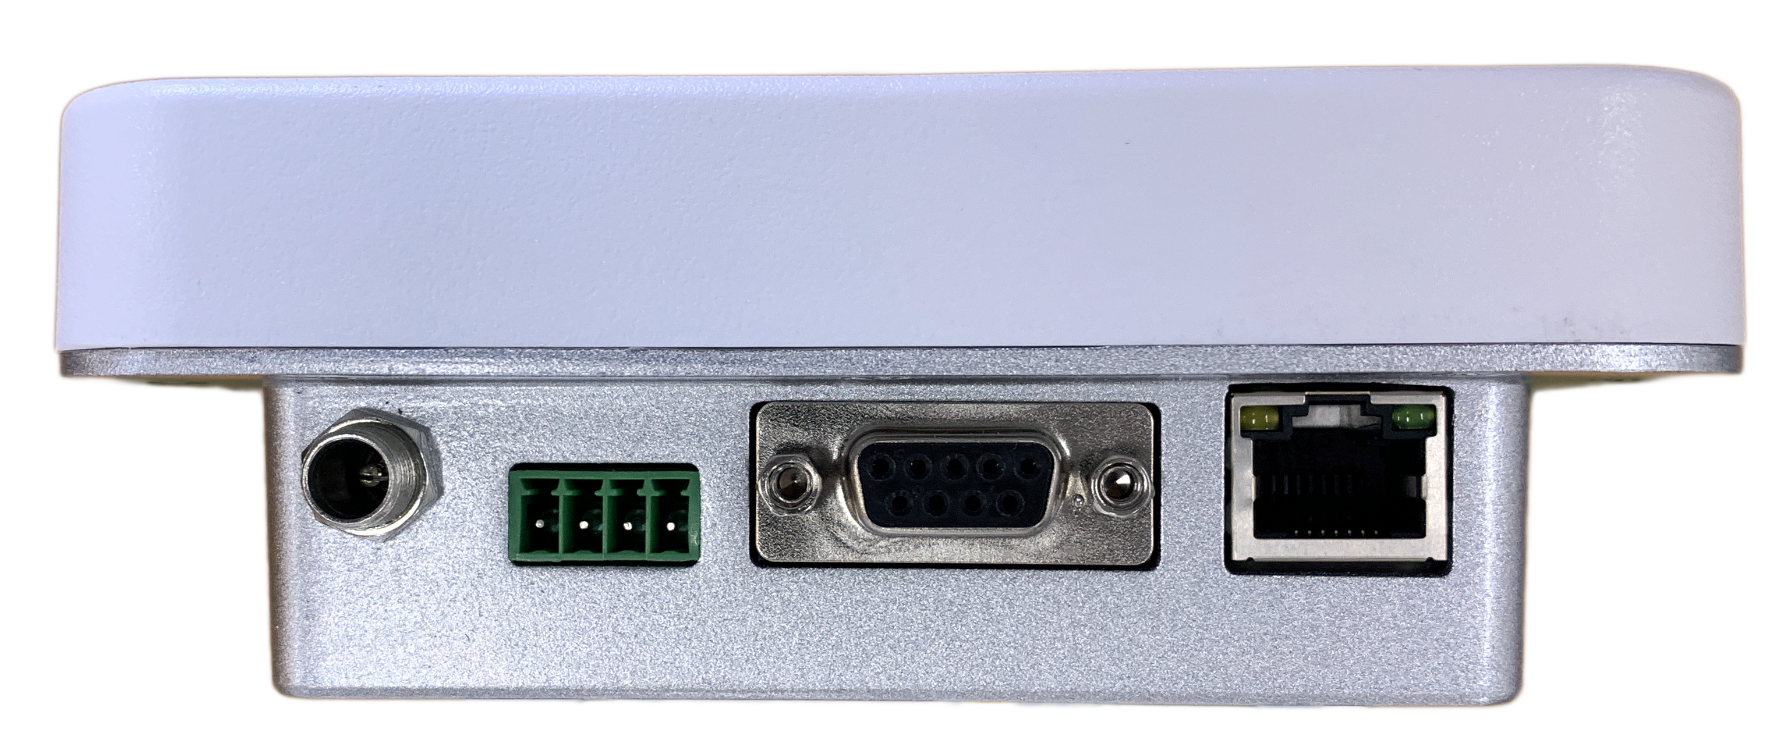
4.接口图：

DC GPIO RS232 RJ45

